海外 repo 镜像长期同步到 AWS 中国区 ECR 方案（基于 skopeo）
Author: Cloud Ops Team
本文档说明如何用 skopeo 将海外容器镜像仓库（Docker Hub / gcr.io / ghcr.io / 海外 ECR 等）的镜像，长期、增量、自动地同步到 AWS 中国区 ECR（partition aws-cn），并给出已在 cn-northwest-1 实测通过的验证过程。
————————————————————————————————————
目录
- 1. 方案概览
- 2. 简要架构图
- 3. 所需资源
- 4. 部署前变量
- 5. 部署流程
- 6. 长期同步的三种落地方式
- 7. 实际验证（已在 cn-northwest-1 跑通）
- 8. 运维建议
- 9. 附录
1. 方案概览
面向「海外构建 / 公共基础镜像 → 中国区使用」的常见跨境场景。中国区没有全球 CloudFront，到海外 registry 的链路慢且抖动，直接 docker pull/push 既慢又不稳。本方案用 skopeo 做 registry 到 registry 的直传（无需 Docker daemon、无需本地落盘），并封装成可长期定时运行的同步器。
核心能力：
- 跨境直传：skopeo copy / skopeo sync 在海外源与中国区 ECR 之间直接搬运镜像层。
- 批量清单驱动：用 images.yaml 声明要同步的源镜像与 tag，支持正则、语义化版本过滤。
- 自动建仓：先用 --dry-run 计算目标仓库名，再自动在中国区 ECR 预创建缺失仓库。
- 增量同步：目标已存在的镜像自动跳过，适合长期定时运行。
- 跨境韧性：--retry-times 应对链路抖动，--keep-going 单镜像失败不影响其余。
- 分区安全：全部使用 arn:aws-cn: 与 *.amazonaws.com.cn endpoint。
2. 简要架构图
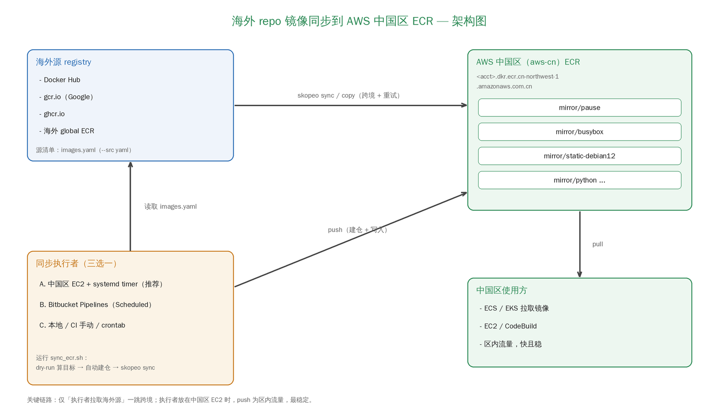
- 同步执行者：运行 sync_ecr.sh 的主体。推荐放在中国区 EC2（systemd timer 定时），push 走区内流量最稳。
- skopeo：真正执行 registry→registry 传输的工具，不依赖 Docker daemon。
- 中国区 ECR：目标仓库，统一收敛在 mirror/ 命名空间下。
3. 所需资源
资源 | 描述 | 潜在成本
ECR（中国区） | 存放同步后的镜像，统一在 mirror/* 命名空间 | 按存储量 + 流量计费
同步主机 | 运行 skopeo 的 EC2（推荐中国区）或 Bitbucket runner | EC2 按实例 / CI 按分钟
IAM | 授予同步身份对 ECR 的最小权限 | 不收费
skopeo / aws cli / jq | 同步主机上的依赖工具 | 无

4. 部署前变量
export AWS_REGION="cn-northwest-1" # 或 cn-north-1
export AWS_ACCOUNT_ID="123456789012" # 中国区账号 12 位 ID
export DEST_BASE_PATH="mirror" # ECR 统一命名空间前缀
export ECR_HOST="${AWS_ACCOUNT_ID}.dkr.ecr.${AWS_REGION}.amazonaws.com.cn"
若目标改为全球区，请把 endpoint 由 *.amazonaws.com.cn 改回 *.amazonaws.com，并把 IAM ARN 前缀由 arn:aws-cn 改回 arn:aws。
sudo apt-get update && sudo apt-get install -y skopeo jq
skopeo --version # 本方案在 skopeo 1.13.3 上验证通过
5. 部署流程
5.1 准备文件
s2/ext/
├── sync/sync_ecr.sh # 同步主脚本（自动建仓 + skopeo sync）
├── sync/images.yaml # 源镜像清单
├── iam/ecr-sync-policy.json # 最小权限策略（仅 mirror/* 可推送）
├── schedule/ecr-sync.service / .timer / crontab.example
└── pipeline/bitbucket-pipelines.yml
5.2 创建同步身份与权限
aws iam create-policy \
--policy-name ecr-sync-policy \
--policy-document file://ext/iam/ecr-sync-policy.json
# 将策略附加到中国区 EC2 Role 或 CI 使用的 IAM 用户
该策略只允许对 mirror/* 仓库推送，并允许 CreateRepository 以支持自动建仓。
5.3 编辑同步清单
编辑 ext/sync/images.yaml，声明要同步的海外镜像。格式与行为见 9.1 节。
5.4 首次执行
cd ext/sync
AWS_REGION=cn-northwest-1 ./sync_ecr.sh --dry-run # 预演
AWS_REGION=cn-northwest-1 ./sync_ecr.sh # 正式同步
6. 长期同步的三种落地方式
方式 A（推荐）：中国区 EC2 + systemd timer
sudo cp ext/schedule/ecr-sync.service /etc/systemd/system/
sudo cp ext/schedule/ecr-sync.timer /etc/systemd/system/
sudo systemctl daemon-reload
sudo systemctl enable --now ecr-sync.timer
systemctl list-timers ecr-sync.timer
优点：push 走区内流量，只有拉取海外源一跳跨境，最稳；配合 EC2 IAM Role 免密钥。
方式 B：Bitbucket Pipelines（Scheduled）
用 bitbucket-pipelines.yml 的 custom: sync-mirror 流水线，在 Bitbucket 的 Scheduled Pipelines 里配置定时执行。注意 runner 在海外，跨境发生在 push 阶段。
方式 C：crontab
systemd 不可用时，用 ext/schedule/crontab.example 里的定时行。
7. 实际验证（已在 cn-northwest-1 跑通）
真实执行结果，账号 594972105935、区域 cn-northwest-1，覆盖 <1MB 到 100MB+ 的镜像。
7.1 单镜像跨境复制（gcr.io google 源 → 中国区 ECR）
skopeo copy --all --retry-times 5 \
docker://gcr.io/distroless/static-debian12:latest \
docker://<acct>.dkr.ecr.cn-northwest-1.amazonaws.com.cn/skopeo-sync-test/distroless-static:latest \
--dest-creds "AWS:$ECR_PWD"
# => Writing manifest list / Storing list signatures（成功，5 架构 manifest）
7.2 清单批量同步（gcr.io + docker.io → 中国区 ECR）
下表为实测数据：压缩体积为 amd64 各层之和（即实际跨境传输字节），同步耗时为单架构 skopeo copy 的墙钟时间（含建连与重试，首次写入、非增量跳过）。
目标仓库（中国区 ECR） | 来源 | tag | 压缩体积 | 同步耗时 | 结果
mirror/pause | gcr.io/google-containers/pause | 3.2 | 0.3 MB | 4.2 s | 成功 ✓
mirror/busybox | docker.io/library/busybox | latest | 2.1 MB | 2.9 s | 成功 ✓
mirror/static-debian12 | gcr.io/distroless/static-debian12 | latest | 0.7 MB | 2.8 s | 成功 ✓
mirror/python | docker.io/library/python | 3.12-slim | 41.3 MB | 约 3 s | 成功 ✓
mirror/eclipse-temurin | docker.io/library/eclipse-temurin | 17-jre | 104.7 MB | 72.1 s | 成功 ✓

测试环境：cn-northwest-1，账号 594972105935，skopeo 1.13.3，单架构（amd64）。耗时随跨境链路质量波动；小镜像耗时主要来自建连握手，故 0.3MB 的 pause 反而略久；而 100MB+ 的 eclipse-temurin 耗时显著上升（72s），体现大镜像跨境传输的真实成本——生产环境应优先把同步主机放在中国区 EC2（push 走区内流量）。多架构（--all）会同步全部平台，体积与耗时成倍增加。
[..] 创建仓库：mirror/pause
[..] 开始同步 海外源 -> 中国区 ECR ...
level=info msg="Synced 2 images from 2 sources"
Skipping: image already present at destination # 再次运行时增量跳过
7.3 结论
- 海外公共源（google 的 gcr.io、Docker Hub）→ 中国区 ECR 跨境同步验证通过。
- 自动建仓、增量跳过、多架构 --all 均按预期工作。
- ≤100MB 的镜像同步稳定；多架构 --all 会成倍放大体积，跨境耗时明显增加。
8. 运维建议
8.1 目标仓库命名（重要，已实测）
skopeo sync 的目标仓库名 = <dest-base>/<源仓库路径的最后一段>。例：docker.io/library/busybox → mirror/busybox；gcr.io/google-containers/pause → mirror/pause。命名空间会被丢弃，只保留最后一段。若不同源存在同名仓库会冲突，可改用 skopeo sync --scoped。sync_ecr.sh --dry-run 是确认最终仓库名的权威方式。
8.2 ECR 不自动建仓
ECR 在 push 时不会自动创建仓库，缺仓库会报 name unknown ... does not exist。sync_ecr.sh 已通过「dry-run 取仓库名 → CreateRepository」解决。
8.3 多架构与体积控制
- --all 会同步所有架构，体积成倍、跨境更慢；只需单架构时去掉 --all。
- 用固定 tag 或 images-by-tag-regex 收窄范围，避免一次拉取过多 tag。
8.4 跨境稳定性
- 同步主机放在中国区 EC2，push 变区内流量，最稳。
- 保留较高 RETRY_TIMES（默认 5）。超大镜像优先用方式 A。
- 发行版自带 skopeo（1.13.3）的 sync 不支持 --retry-delay，脚本已避开。
8.5 凭证
- aws ecr get-login-password 生成 ~12 小时临时口令，无需长期存储。
- 优先用 EC2 IAM Role / CI OIDC；必须用 AK/SK 时权限限定为 ecr-sync-policy.json。
8.6 生命周期与清理
为 mirror/* 配置 ECR Lifecycle Policy，自动清理过期/未打 tag 的历史镜像。
9. 附录
9.1 images.yaml 格式
<源 registry 主机名>:
images:
<仓库路径>:
- "<tag>" # 指定 tag；[] 表示全部 tag（慎用）
images-by-tag-regex:
<仓库路径>: '<正则>'
images-by-semver:
<仓库路径>: ">= 3.12.0"
9.2 sync_ecr.sh 可配置环境变量
变量 | 默认 | 说明
AWS_REGION | cn-northwest-1 | 目标区域
AWS_ACCOUNT_ID | 自动探测 | 中国区账号
DEST_BASE_PATH | mirror | ECR 统一命名空间前缀
IMAGES_YAML | ./images.yaml | 清单路径
RETRY_TIMES | 5 | 跨境重试次数
SCAN_ON_PUSH | false | 新建仓库是否开启扫描

9.3 文件对应关系
文件 | 说明
ext/sync/sync_ecr.sh | 同步主脚本：dry-run 计算目标 + 自动建仓 + skopeo sync
ext/sync/images.yaml | 源镜像清单（含 gcr.io/docker.io 实测样例）
ext/iam/ecr-sync-policy.json | 最小权限 IAM 策略（仅 mirror/* 可推送）
ext/schedule/ecr-sync.service | systemd 一次性服务单元
ext/schedule/ecr-sync.timer | systemd 定时器（长期同步）
ext/schedule/crontab.example | crontab 定时替代方案
ext/pipeline/bitbucket-pipelines.yml | Bitbucket CI 同步/推送示例

